МАТЕРИАЛЫ ДЛЯ ИГРЫ 2
1. Портреты известных людей и надписи к ним перепутались.
В какой последовательности их надо подписать
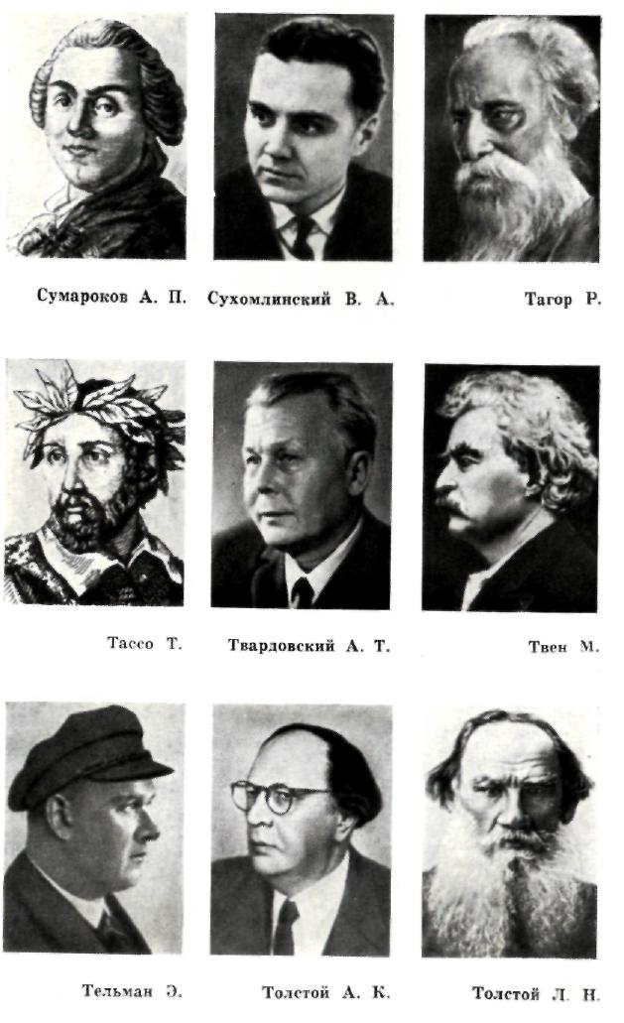

Тагор Р. Сухомлинский В.А. Сумароков А.П.

2. Портреты известных людей и надписи к ним перепутались.
В какой последовательности их надо подписать

Тассо Т. Твен М. Твардовский А.Т.

3. Портреты известных людей и надписи к ним перепутались.
В какой последовательности их надо подписать

Толстой А.К. Тельман Э. Толстой Л.Н.

4. Портреты известных людей и надписи к ним перепутались.
В какой последовательности их надо подписать
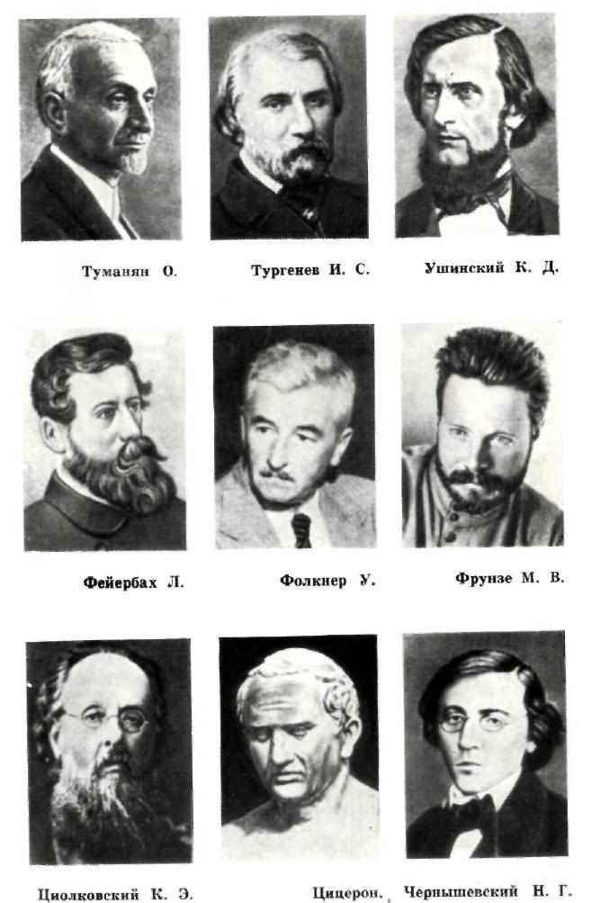

Тургенев И.С. Ушинский К.Д. Туманян О.

5. Портреты известных людей и надписи к ним перепутались.
В какой последовательности их надо подписать

Чернышевский Н Циолковский К.Э. Цицерон

6.Портреты известных людей и надписи к ним перепутались.
В какой последовательности их надо подписать
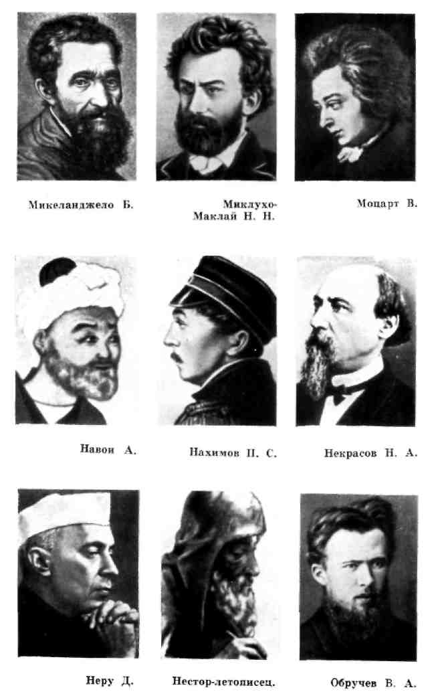

Миклуха-Маклай Н.Н. Моцарт В. Микеланжело Б.

7.Портреты известных людей и надписи к ним перепутались.
В какой последовательности их надо подписать

Некрасов Н.А. Нахимов П.С. Навои А.

8.Портреты известных людей и надписи к ним перепутались.
В какой последовательности их надо подписать

Нестор-летописец Неру Обручев В.А

9. Портреты известных людей и надписи к ним перепутались.
В какой последовательности их надо подписать
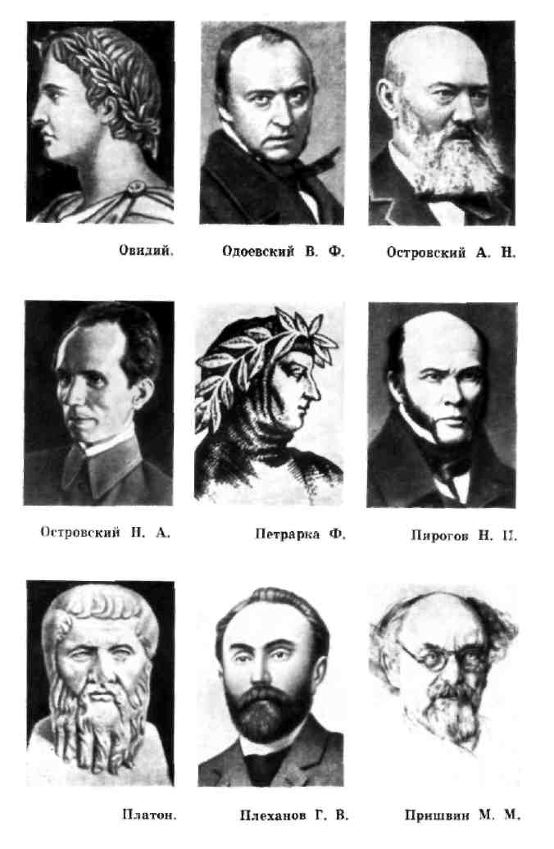

Одоевский В .Ф. Островский А.Н. Овидий

10. Портреты известных людей и надписи к ним перепутались.
В какой последовательности их надо подписать

Пирогов Н.И. Петрарка Ф. Островский Н.А.

11. Портреты известных людей и надписи к ним перепутались.
В какой последовательности их надо подписать

Пришвин М.М. Плеханов Г.В. Платон

12. Портреты известных людей и надписи к ним перепутались.
В какой последовательности их надо подписать
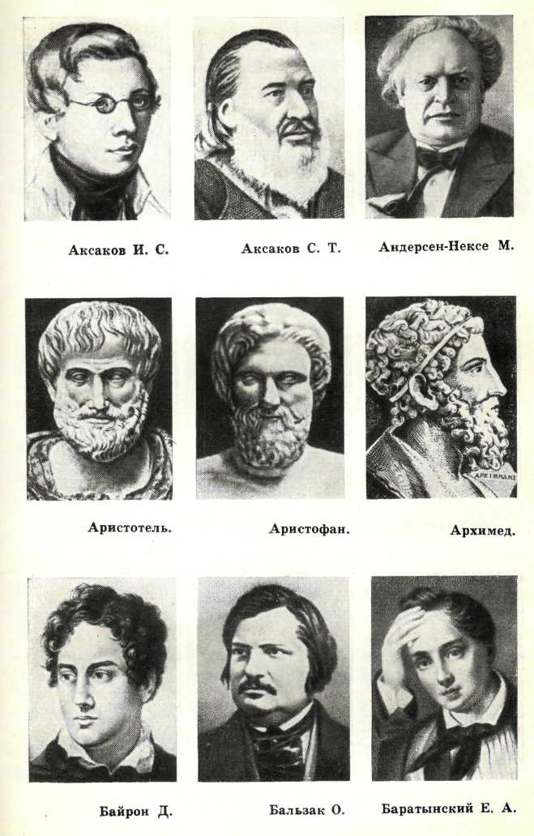

Аксаков С.Т. Андерсен-Нексе М. Аксаков И.С.

13. Портреты известных людей и надписи к ним перепутались.
В какой последовательности их надо подписать

Аристофан Архимед Аристотель

14. Портреты известных людей и надписи к ним перепутались.
В какой последовательности их надо подписать

Баратынский Е.А. Байрон Д. Бальзак О.

15. Портреты известных людей и надписи к ним перепутались.
В какой последовательности их надо подписать
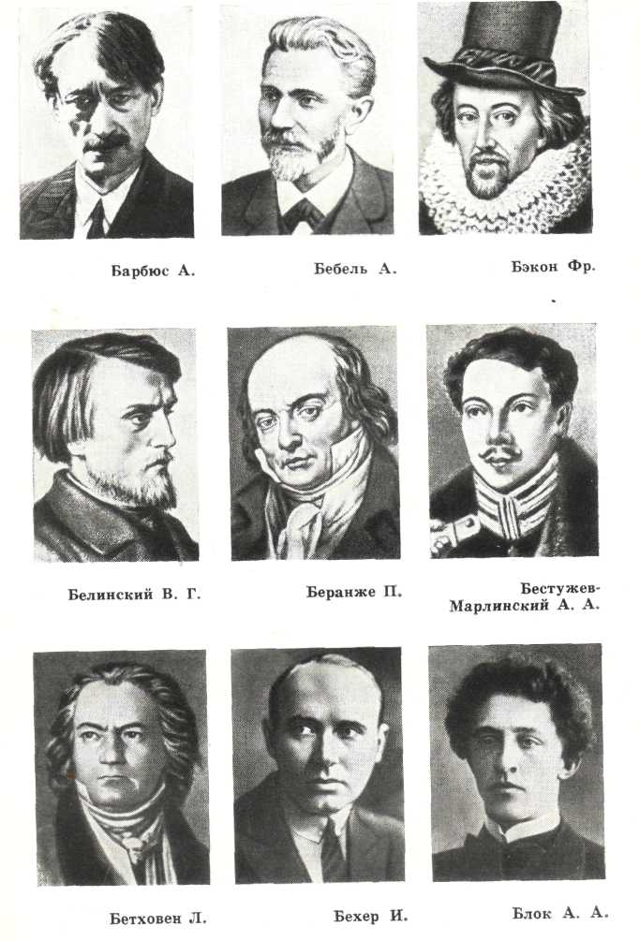

Бэкон Фр. Барбюс А. Бебель А.

16. Портреты известных людей и надписи к ним перепутались.
В какой последовательности их надо подписать

Беранже П. Бестужев-Марлинский А.А. Белинский В.Г.

17. Портреты известных людей и надписи к ним перепутались.
В какой последовательности их надо подписать

Бехер И. Блок А.А. Бетховен Л.

18. Портреты известных людей и надписи к ним перепутались.
В какой последовательности их надо подписать
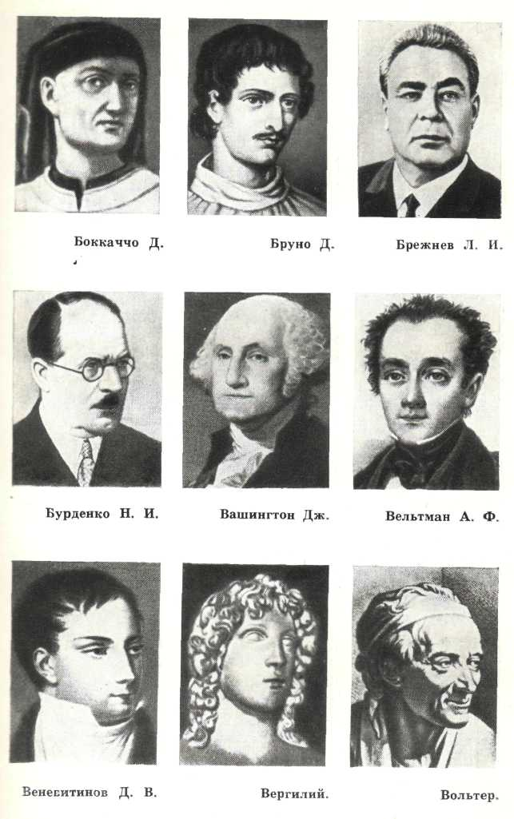

Вашингтон Дж. Вельтман А.Ф. Бурденко Н.И.

19. Портреты известных людей и надписи к ним перепутались.
В какой последовательности их надо подписать

Вергилий Д.В. Вольтер Венебитинов Д.В.

20. Портреты известных людей и надписи к ним перепутались.
В какой последовательности их надо подписать
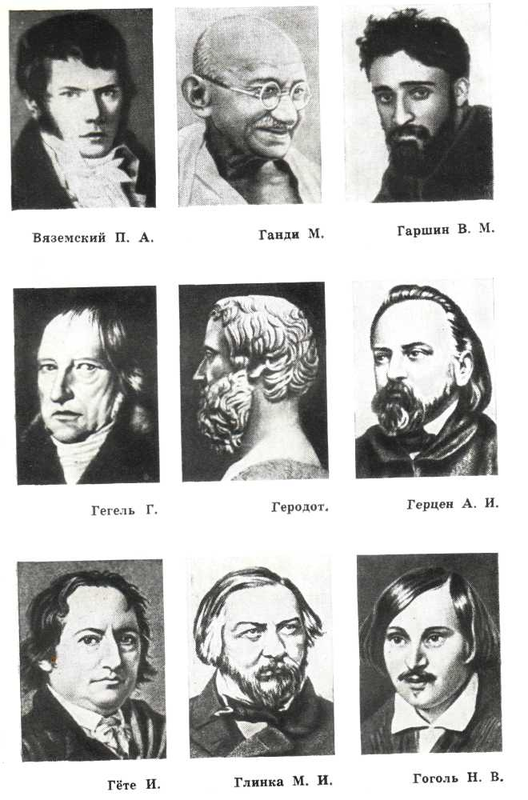

Гаршин В.М. Ганди М. Вяземский П.А.

21. Портреты известных людей и надписи к ним перепутались.
В какой последовательности их надо подписать

Герцен А.И. Гегель Г. Геродот

22. Портреты известных людей и надписи к ним перепутались.
В какой последовательности их надо подписать

Глинка М.И. Гёте И. Гоголь Н.В.

23. Портреты известных людей и надписи к ним перепутались.
В какой последовательности их надо подписать
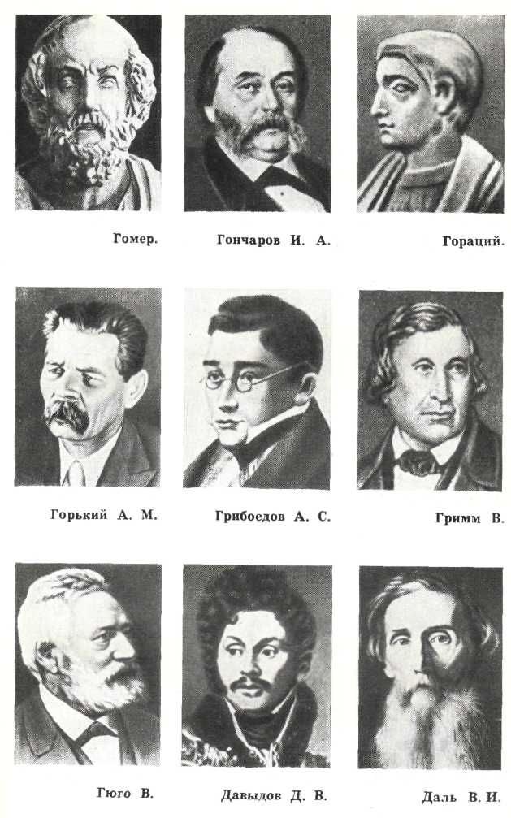

Гораций Гончаров И.А. Гомер

24. Портреты известных людей и надписи к ним перепутались.
В какой последовательности их надо подписать

Горький А.М. Гримм В. Грибоедов А.С.

Ответы на задания пункта 1
1) Сумароков А.П. (русский писатель)
2) Сухомлинский В.А. (педагог)
3) Тагор Р. (индийский поэт)

Ответы на задания пункта 2
1) Тассо Т. (итальянский поэт)
2) Твардовский А.Т. (русский поэт)
3) Твен М. (американский писатель)

Ответы на задания пункта 3
1) Тельман Э. (деятель немецкого рабочего движения)
2) Толстой А.К. (русский поэт)
3) Толстой Л.Н. (русский писатель)

Ответы на задания пункта 4
1) Туманян О (армянский писатель и поэт)
2) Тургенев Н.С. (русский писатель)
3) Ушинский К.Д. (русский педагог)

Ответы на задания пункта 5
1) Циолковский К.Э. (русский учёный)
2) Цицерон (русский писатель)
3) Чернышевский Н. (русский литературный критик)

Ответы на задания пункта 6
1) Микеланжело Б (итальянский скульптор, поэт)
2) Миклухо-Маклай Н.Н. (русский учёный, путешественник)
3) Моцарт В. (австрийский композитор)

Ответы на задания пункта 7
1) Навои А. (узбекский писатель, учёный)
2) Нахимов П.С. (русский флотоводец, адмирал)
3) Некрасов Н.А.

Ответы на задания пункта 8
1) Неру (индийский государственный деятель)
2) Нестор-летописец (русский летописец)
3) Обручев В.А. (русский учёный)

Ответы на задания пункта 9
1) Овидий (древнеримский поэт)
2) Одоевский (русский писатель)
3) Островский А.Н. (русский драматург)

Ответы на задания пункта 10
1) Островский Н.А. (русский писатель)
2) Петрарка Ф. (итальянский поэт)
3) Пирогов Н.И. (русский хирург)

Ответы на задания пункта 11
1) Платон (немецкий поэт)
2) Плеханов Г.В. (деятель русского рабочего движения)
3) Пришвин М.М. (русский писатель)

Ответы на задания пункта 12
1) Аксаков И.С. (русский поэт)
2) Аксаков С.Т. (русский писатель)
3) Андерсен-Нексе М. (датский писатель)

Ответы на задания пункта 13
1) Аристотель (древнегреческий философ)
2) Аристофан (древнегреческий поэт)
3) Архимед (мислитель и математик древней Греции)
.
Ответы на задания пункта 14
1) Байрон Д. (английский поэт)
2) Бальзак О. (французский писатель)
3) Баратынский Е.А. (русский поэт)

Ответы на задания пункта 15
1) Барбюс А. (французский писатель)
2) Бебель А. (публіцист и оратор немецкого рабочего движения)
3) Бэкон Фр. (английский учёный)

Ответы на задания пункта 16
1) Белинский В.Г. (русский литературный критик)
2) Беранже П. (французский поэт)
3) Бестужев-Марлинский А.А. (русский писатель)

Ответы на задания пункта 17
1) Бетховен Л. (немецкий композитор)
2) Бехер И. (немецкий поэт)
3) Блок А.А. (русский поэт)
Ответы на задания пункта 18
1) Бурденко Н.И. (советский хирург)
2) Вашингтон Дж. (первый президент США)
3) Вельтман А.Ф. (русский писатель)

Ответы на задания пункта 19
1) Венебитинов Д.В. (русский поэт)
2) Вергилий Д.В. (древнеримский поэт)
3) Вольтер (французский писатель)

Ответы на задания пункта 20
1) Вяземский П.А. (русский поэт)
2) Ганди М. (индийский политический деятель)
3) Гаршин В.М. (русский писатель)

Ответы на задания пункта 21
1) Гегель Г. (немецкий философ)
2) Геродот (древнегреческий историк)
3) Герцен А.И. (русский писатель)

Ответы на задания пункта 22
1) Гёте И. (немецкий поэт)
2) Глинка М.И. (русский композитор)
3) Гоголь Н.В. (украинский писатель)

Ответы на задания пункта 23
1) Гомер (поэт древней Греции)
2) Гончаров И.А. (русский писатель)
3) Гораций (римский поэт)

Ответы на задания пункта 24
1) Горький А.М. (русский писатель)
2) Грибоедов А.С. (русский поэт)
3) Гримм В. (немецкий писатель)

